

实验报告

实 验（二）

题 目 Binary Bomb
二进制炸弹
专 业 人工智能2+x
学 号 2021112078
班 级 21wl021
学 生 刘俊杉
指 导 教 师 史先俊
实 验 地 点 G715
实 验 日 期 4月1日

计算学部

目 录

第1章 实验基本信息 - 3 -
1.1 实验目的 - 3 -
1.2 实验环境与工具 - 3 -
1.2.1 硬件环境 - 3 -
1.2.2 软件环境 - 3 -
1.2.3 开发工具 - 3 -
1.3 实验预习 - 3 -
第2章 实验环境建立 - 4 -
2.1 Ubuntu下CodeBlocks反汇编（10分） - 4 -
2.2 Ubuntu下EDB运行环境建立（10分） - 4 -
第3章 各阶段炸弹破解与分析 - 5 -
3.1 阶段1的破解与分析 - 5 -
3.2 阶段2的破解与分析 - 5 -
3.3 阶段3的破解与分析 - 5 -
3.4 阶段4的破解与分析 - 5 -
3.5 阶段5的破解与分析 - 5 -
3.6 阶段6的破解与分析 - 5 -
3.7 阶段7的破解与分析(隐藏阶段) - 6 -
第4章 总结 - 7 -
4.1 请总结本次实验的收获 - 7 -
4.2 请给出对本次实验内容的建议 - 7 -
参考文献 - 8 -

第1章 实验基本信息

1.1 实验目的

熟练掌握计算机系统的ISA指令系统与寻址方式

熟练掌握Linux下调试器的反汇编调试跟踪分析机器语言的方法

增强对程序机器级表示、汇编语言、调试器和逆向工程等的理解

1.2 实验环境与工具

1.2.1 硬件环境

X64 CPU；2GHz；2G RAM；256GHD Disk 以上

1.2.2 软件环境

Windows7/10 64位以上；VirtualBox/Vmware 11以上；Ubuntu 16.04 LTS 64位/优麒麟 64位 以上；

1.2.3 开发工具

Visual Studio 2010 64位以上；CodeBlocks 64位；vi/vim/gedit+gcc

1.3 实验预习
填写上实验课前，必须认真预习实验指导书（PPT或PDF）
了解实验的目的、实验环境与软硬件工具、实验操作步骤，复习与实验有关的理论知识。
请写出C语言下包含字符串比较、循环、分支（含switch）、函数调用、递归、指针、结构、链表等的例子程序sample.c。
生成执行程序sample.out。
用gcc –S或CodeBlocks或GDB或OBJDUMP等，反汇编，比较。
列出每一部分的C语言对应的汇编语言。
修改编译选项-O (缺省2)、O0、O1、O3、Og、-m32/m64。再次查看生成的汇编语言与原来的区别。
注意O1之后缺省无栈帧，RBP为普通寄存器。用 -fno-omit-frame-pointer加上栈指针。
GDB命令详解 –tui模式 ^XA切换 layout改变等等
有目的地学习: 看VS的功能，GDB命令用什么？

第2章 实验环境建立

2.1 Ubuntu下CodeBlocks反汇编（10分）
CodeBlocks运行hello.c。反汇编查看printf函数的实现。
要求：C、ASM、内存(显示hello等内容)、堆栈（call printf前）、寄存器同时在一个窗口。
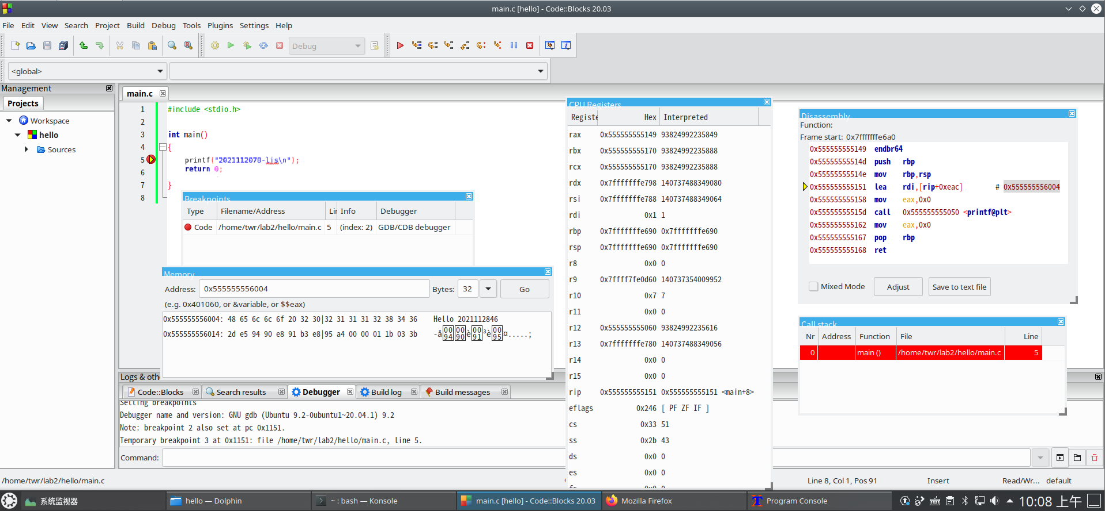

图2-1 Ubuntu下CodeBlocks反汇编截图

2.2 Ubuntu下EDB运行环境建立（10分）
用EDB调试hello.c的执行文件，截图，要求同2.1

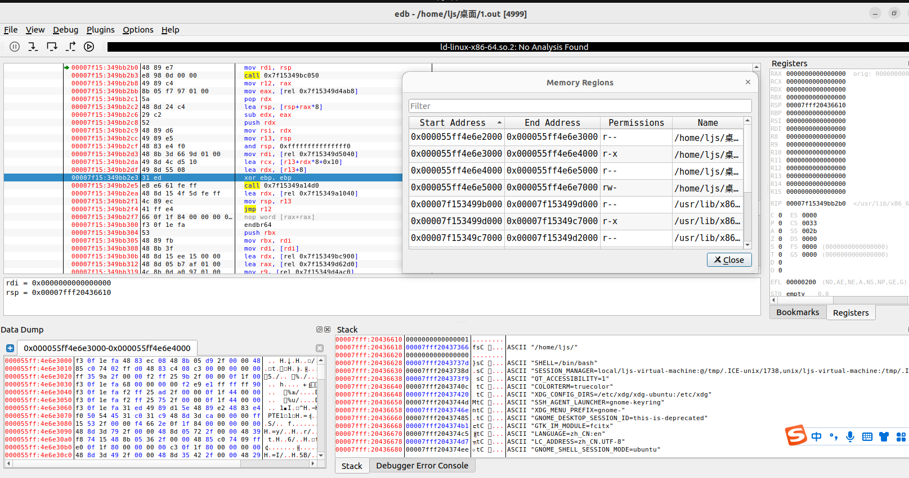

图2-2 Ubuntu下EDB截图

第3章 各阶段炸弹破解与分析
每阶段30分，密码10分，分析20分，总分不超过80分

3.1 阶段1的破解与分析
密码如下：Houses will begat jobs, jobs will begat houses.
破解过程：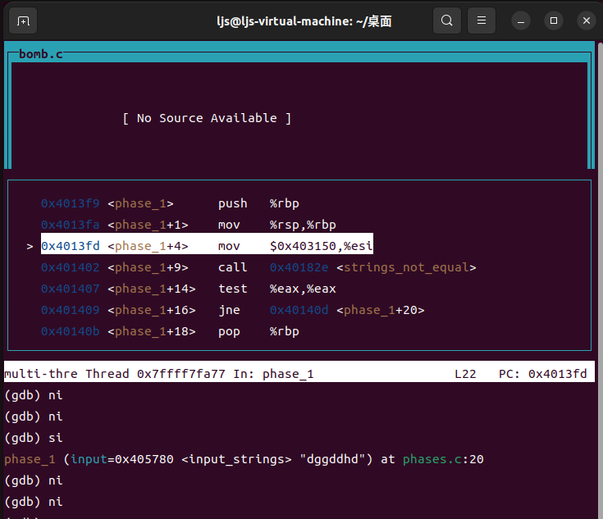
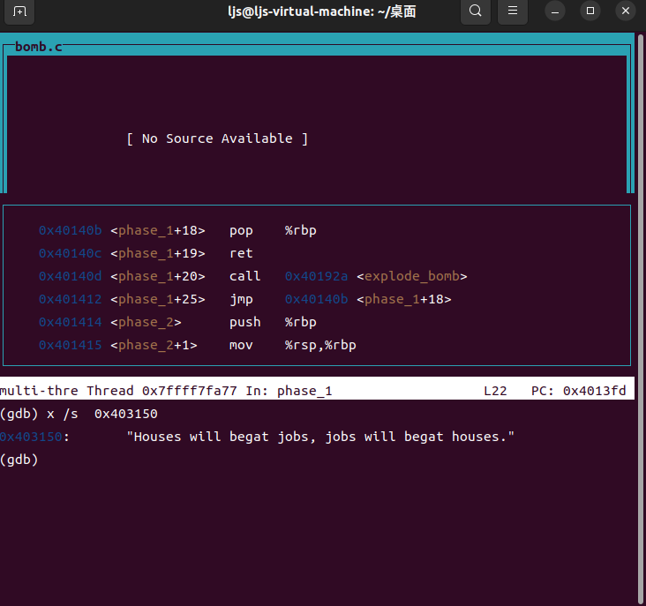
00000000004013f9 <phase_1>:
4013f9: 55 push %rbp
4013fa: 48 89 e5 mov %rsp,%rbp
4013fd: be 50 31 40 00 mov $0x403150,%esi
//目的字符所在地址调入esi寄存器中
401402: e8 27 04 00 00 call 40182e <strings_not_equal>
//调用函数看输入字符是否与目的字符相匹配
401407: 85 c0 test %eax,%eax
401409: 75 02 jne 40140d <phase_1+0x14>
40140b: 5d pop %rbp
40140c: c3 ret
40140d: e8 18 05 00 00 call 40192a <explode_bomb>
401412: eb f7 jmp 40140b <phase_1+0x12>
可以直接看0x403150处存的字符串就可以得到答案

3.2 阶段2的破解与分析
密码如下：1 2 4 8 16 32
破解过程：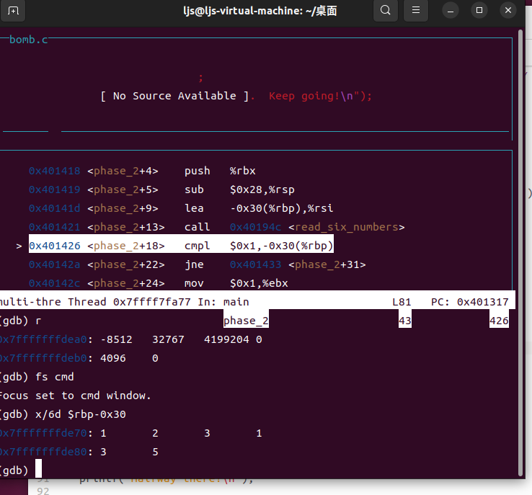
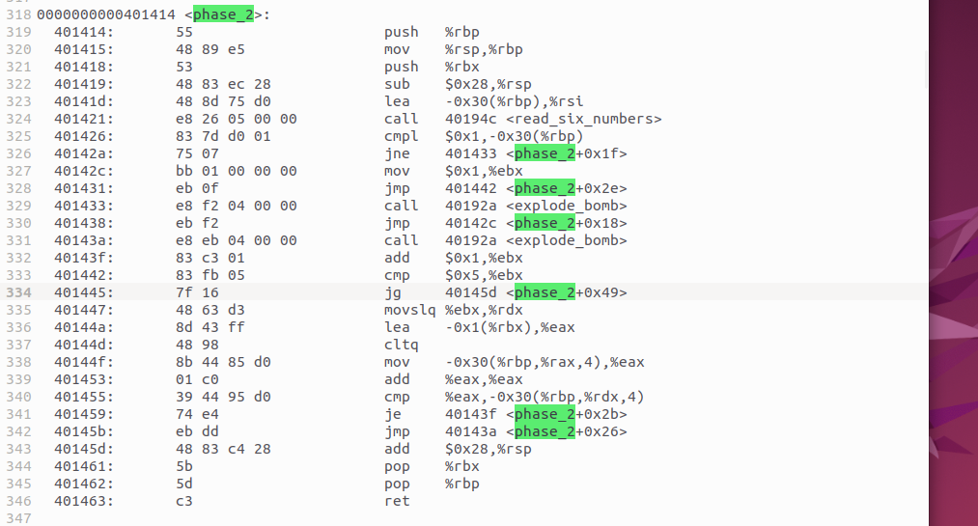
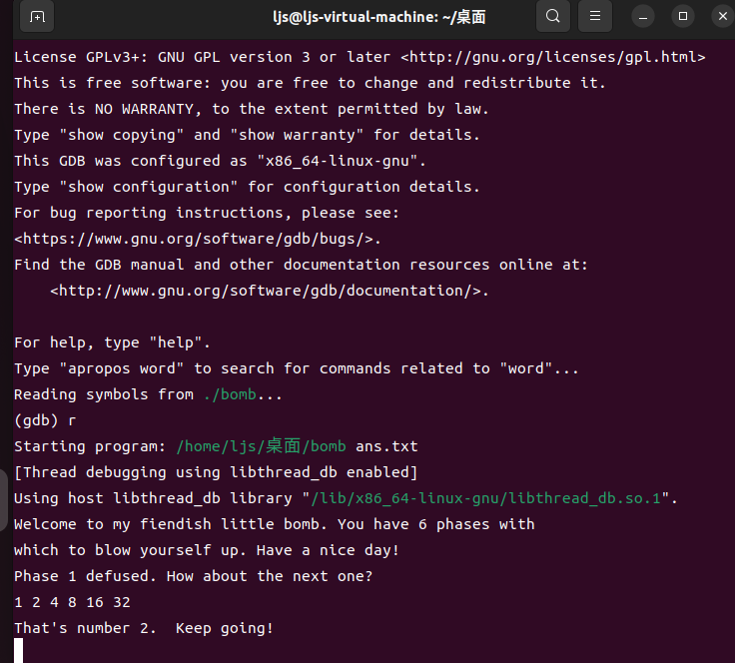

0000000000401414 <phase_2>:
401414: 55 push %rbp
401415: 48 89 e5 mov %rsp,%rbp
401418: 53 push %rbx
401419: 48 83 ec 28 sub $0x28,%rsp
40141d: 48 8d 75 d0 lea -0x30(%rbp),%rsi
401421: e8 26 05 00 00 call 40194c <read_six_numbers>
401426: 83 7d d0 01 cmpl $0x1,-0x30(%rbp)
//在-0x30(%rbp)处的数为1，不然爆炸
40142a: 75 07 jne 401433 <phase_2+0x1f>
40142c: bb 01 00 00 00 mov $0x1,%ebx
401431: eb 0f jmp 401442 <phase_2+0x2e>
401433: e8 f2 04 00 00 call 40192a <explode_bomb>
401438: eb f2 jmp 40142c <phase_2+0x18>
40143a: e8 eb 04 00 00 call 40192a <explode_bomb>
40143f: 83 c3 01 add $0x1,%ebx
401442: 83 fb 05 cmp $0x5,%ebx
//表示循环六次
//第一次 ebx值为1，每次加一
401445: 7f 16 jg 40145d <phase_2+0x49>
401447: 48 63 d3 movslq %ebx,%rdx
40144a: 8d 43 ff lea -0x1(%rbx),%eax
//第一次Eax=0每次加一
40144d: 48 98 cltq
40144f: 8b 44 85 d0 mov -0x30(%rbp,%rax,4),%eax
//把rbp-0x30+4*rax 赋值给eax，第一次eax为-0x30(%rbp)处的数为1
//第二次eax赋值为2
401453: 01 c0 add %eax,%eax
//Eax*2
401455: 39 44 95 d0 cmp %eax,-0x30(%rbp,%rdx,4)
401459: 74 e4 je 40143f <phase_2+0x2b>
40145b: eb dd jmp 40143a <phase_2+0x26>
40145d: 48 83 c4 28 add $0x28,%rsp
401461: 5b pop %rbx
401462: 5d pop %rbp
401463: c3 ret

3.3 阶段3的破解与分析
密码如下：0 16或1 -954或2 -140或3 -305或4 0或5 -305
破解过程：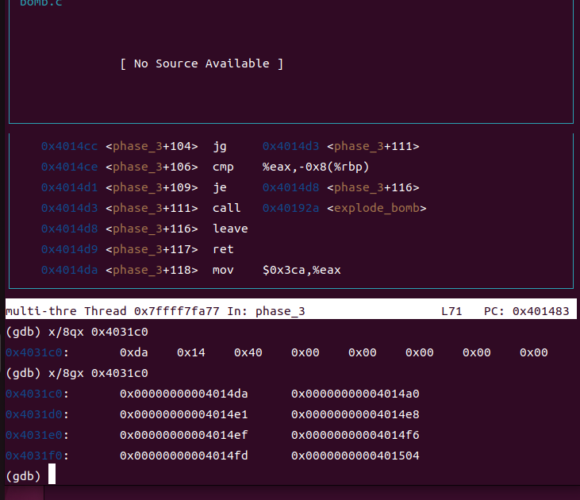
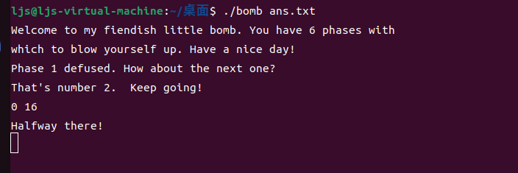
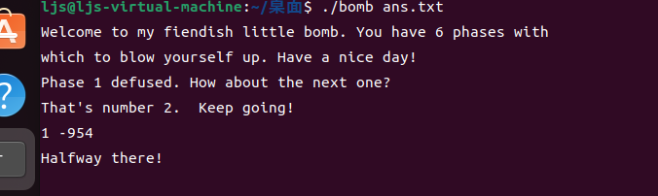
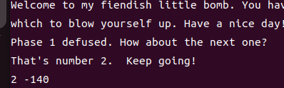
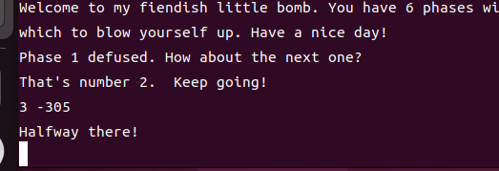
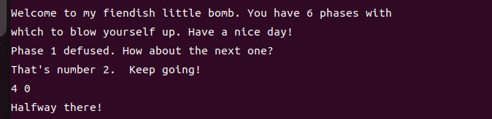
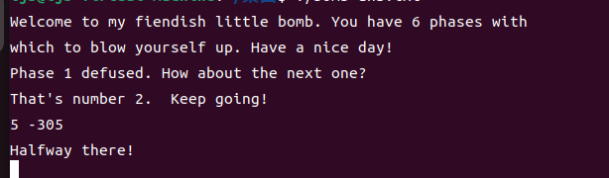

0000000000401464 <phase_3>:
401464: 55 push %rbp
401465: 48 89 e5 mov %rsp,%rbp
401468: 48 83 ec 10 sub $0x10,%rsp
40146c: 48 8d 4d f8 lea -0x8(%rbp),%rcx
401470: 48 8d 55 fc lea -0x4(%rbp),%rdx
401474: be 4f 33 40 00 mov $0x40334f,%esi
//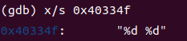输入两个数
401479: b8 00 00 00 00 mov $0x0,%eax
//Eax=0;
40147e: e8 8d fc ff ff call 401110 <__isoc99_sscanf@plt>
401483: 83 f8 01 cmp $0x1,%eax
//eax必须大于1；
401486: 7e 11 jle 401499 <phase_3+0x35>
401488: 8b 45 fc mov -0x4(%rbp),%eax
//-0x4(%rbp)为输入的第一个数
40148b: 83 f8 07 cmp $0x7,%eax
//输入第一个数 必须小于等于7
40148e: 77 7b ja 40150b <phase_3+0xa7>
401490: 89 c0 mov %eax,%eax
401492: ff 24 c5 c0 31 40 00 jmp *0x4031c0(,%rax,8)
//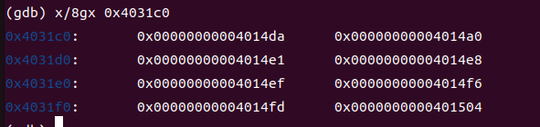
401499: e8 8c 04 00 00 call 40192a <explode_bomb>
40149e: eb e8 jmp 401488 <phase_3+0x24>
4014a0: b8 00 00 00 00 mov $0x0,%eax
//第一个数为1跳转到这里；
4014a5: 2d 2e 03 00 00 sub $0x32e,%eax
4014aa: 05 a5 00 00 00 add $0xa5,%eax
4014af: 2d 31 01 00 00 sub $0x131,%eax
4014b4: 05 31 01 00 00 add $0x131,%eax
4014b9: 2d 31 01 00 00 sub $0x131,%eax
4014be: 05 31 01 00 00 add $0x131,%eax
4014c3: 2d 31 01 00 00 sub $0x131,%eax
4014c8: 83 7d fc 05 cmpl $0x5,-0x4(%rbp)
//输入第一个数必须 小于等于5
4014cc: 7f 05 jg 4014d3 <phase_3+0x6f>
4014ce: 39 45 f8 cmp %eax,-0x8(%rbp)
4014d1: 74 05 je 4014d8 <phase_3+0x74>
4014d3: e8 52 04 00 00 call 40192a <explode_bomb>
4014d8: c9 leave
4014d9: c3 ret
4014da: b8 ca 03 00 00 mov $0x3ca,%eax
//第一个数为零时跳转到这里；
4014df: eb c4 jmp 4014a5 <phase_3+0x41>
4014e1: b8 00 00 00 00 mov $0x0,%eax
//第一个数为2跳到这里
4014e6: eb c2 jmp 4014aa <phase_3+0x46>
4014e8: b8 00 00 00 00 mov $0x0,%eax
//第一个数为3跳到这里
4014ed: eb c0 jmp 4014af <phase_3+0x4b>
4014ef: b8 00 00 00 00 mov $0x0,%eax
//第一个数为4跳到这里
4014f4: eb be jmp 4014b4 <phase_3+0x50>
4014f6: b8 00 00 00 00 mov $0x0,%eax
//输入第一个数为5时
4014fb: eb bc jmp 4014b9 <phase_3+0x55>
4014fd: b8 00 00 00 00 mov $0x0,%eax
401502: eb ba jmp 4014be <phase_3+0x5a>
401504: b8 00 00 00 00 mov $0x0,%eax
401509: eb b8 jmp 4014c3 <phase_3+0x5f>
40150b: e8 1a 04 00 00 call 40192a <explode_bomb>
401510: b8 00 00 00 00 mov $0x0,%eax
401515: eb b1 jmp 4014c8 <phase_3+0x64>
输入第一个数是0时
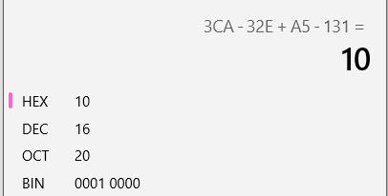
输入第一个数为1时第二个数是-954
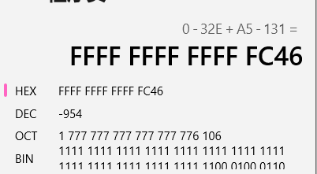
输入第一个数为2时
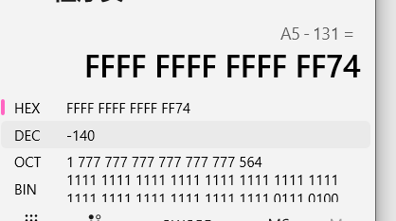
输入 第一个数为3时
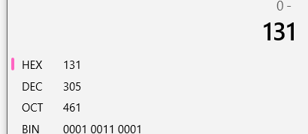
输入第一个数为4时第二个数为0
输入第一个数为5时第二个数为-305

3.4 阶段4的破解与分析
密码如下：12 43
破解过程：
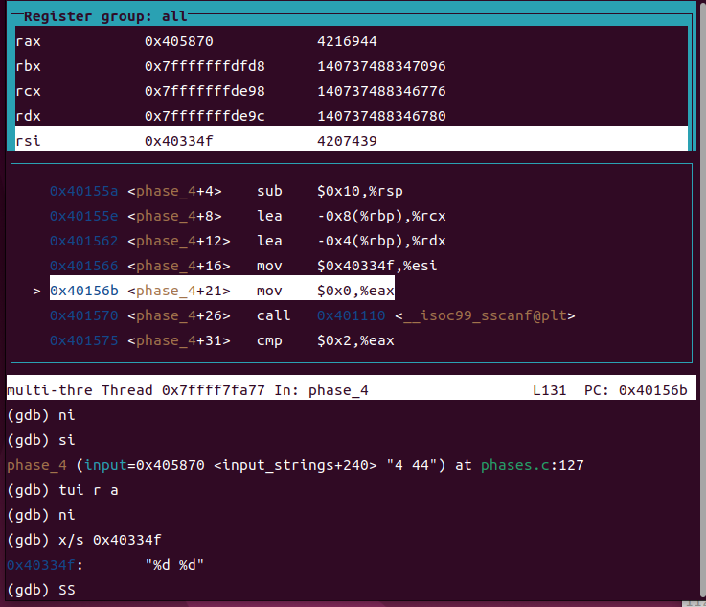
输入要求是两个数字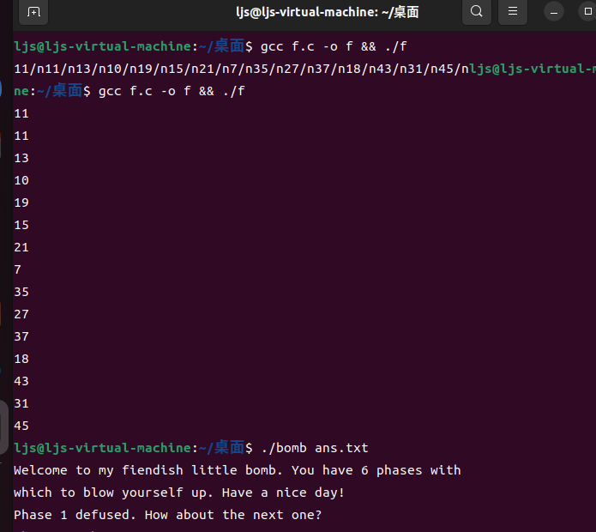
0000000000401517 <func4>:
401517: 55 push %rbp
401518: 48 89 e5 mov %rsp,%rbp
40151b: 53 push %rbx
40151c: 48 83 ec 08 sub $0x8,%rsp
401520: 89 d0 mov %edx,%eax
401522: 29 f0 sub %esi,%eax
401524: 89 c3 mov %eax,%ebx
401526: c1 eb 1f shr $0x1f,%ebx
401529: 01 c3 add %eax,%ebx
40152b: d1 fb sar %ebx
40152d: 01 f3 add %esi,%ebx
40152f: 39 fb cmp %edi,%ebx
401531: 7f 0b jg 40153e <func4+0x27>
401533: 7c 15 jl 40154a <func4+0x33>
401535: 89 d8 mov %ebx,%eax
401537: 48 83 c4 08 add $0x8,%rsp
40153b: 5b pop %rbx
40153c: 5d pop %rbp
40153d: c3 ret
40153e: 8d 53 ff lea -0x1(%rbx),%edx
401541: e8 d1 ff ff ff call 401517 <func4>
401546: 01 c3 add %eax,%ebx
401548: eb eb jmp 401535 <func4+0x1e>
40154a: 8d 73 01 lea 0x1(%rbx),%esi
40154d: e8 c5 ff ff ff call 401517 <func4>
401552: 01 c3 add %eax,%ebx
401554: eb df jmp 401535 <func4+0x1e>
等同于
#include <stdio.h>

int func4(int x,int y,int z)
{
int eax,ebx, res = 0;
eax=z;
eax=eax-y;
ebx=eax;
if(ebx > 0)
ebx = eax;
else
ebx = eax+1;
ebx /= 2;
ebx += y;
if(ebx > x)
res = func4(x,y,ebx-1);
else if(ebx < x)
res= func4(x, ebx+1,z);
return ebx + res;
}

int main()
{
for(int i = 0; i<15;i++)
printf("%d\n",func4(i,0,14));
}
0000000000401556 <phase_4>:
401556: 55 push %rbp
401557: 48 89 e5 mov %rsp,%rbp
40155a: 48 83 ec 10 sub $0x10,%rsp
40155e: 48 8d 4d f8 lea -0x8(%rbp),%rcx
401562: 48 8d 55 fc lea -0x4(%rbp),%rdx
401566: be 4f 33 40 00 mov $0x40334f,%esi
40156b: b8 00 00 00 00 mov $0x0,%eax
401570: e8 9b fb ff ff call 401110 <__isoc99_sscanf@plt>
401575: 83 f8 02 cmp $0x2,%eax
401578: 75 0c jne 401586 <phase_4+0x30>
40157a: 8b 45 fc mov -0x4(%rbp),%eax
//输入的第一个数
40157d: 85 c0 test %eax,%eax
//第一个数要求是正数
40157f: 78 05 js 401586 <phase_4+0x30>
401581: 83 f8 0e cmp $0xe,%eax
//第一个数要小于等于14
401584: 7e 05 jle 40158b <phase_4+0x35>
401586: e8 9f 03 00 00 call 40192a <explode_bomb>
40158b: ba 0e 00 00 00 mov $0xe,%edx
401590: be 00 00 00 00 mov $0x0,%esi
401595: 8b 7d fc mov -0x4(%rbp),%edi
401598: e8 7a ff ff ff call 401517 <func4>
40159d: 83 f8 2b cmp $0x2b,%eax
//第二个数为43；
4015a0: 75 06 jne 4015a8 <phase_4+0x52>
4015a2: 83 7d f8 2b cmpl $0x2b,-0x8(%rbp)
4015a6: 74 05 je 4015ad <phase_4+0x57>
4015a8: e8 7d 03 00 00 call 40192a <explode_bomb>
4015ad: c9 leave
4015ae: c3 ret

3.5 阶段5的破解与分析
密码如下：5 115

破解过程：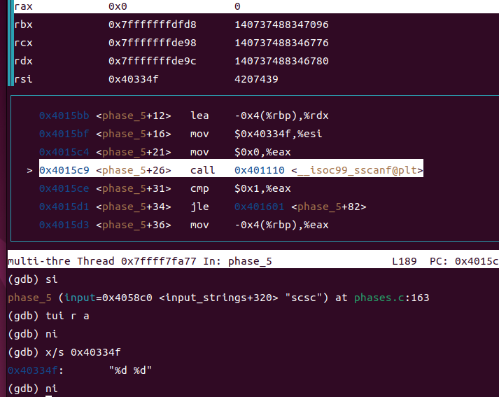
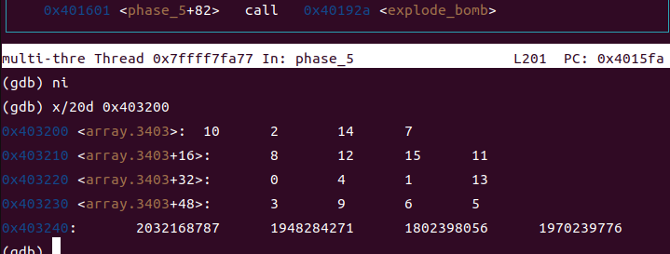
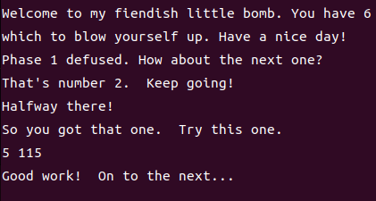
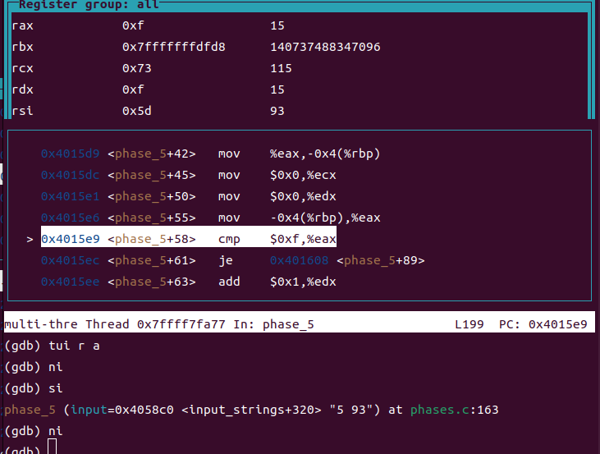
是一个链条
16格子中分布着0-15数字，可以把他们画成一个链条
15-5-12-3-7-11-13-9-4-8-0-10-1-2-14-6-15
因为edx要等于15，所以要循环15次，循环十五次时eax=15，则输入为5，根据调试可知道ecx最后为115

3.6 阶段6的破解与分析
密码如下：1 4 6 3 2 5
破解过程：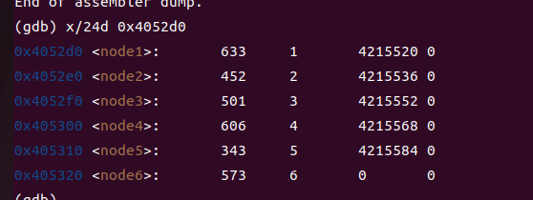
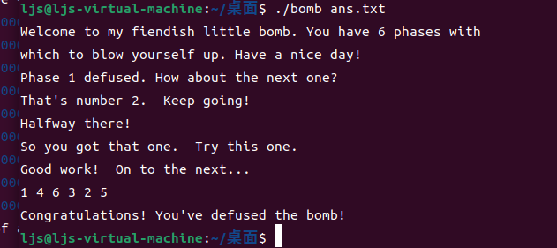

3.7 阶段7的破解与分析(隐藏阶段)
密码如下：50
破解过程：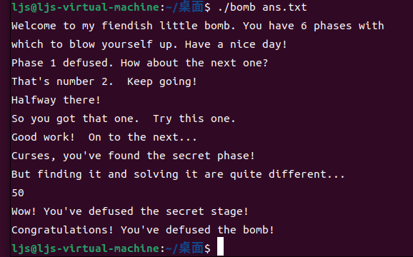

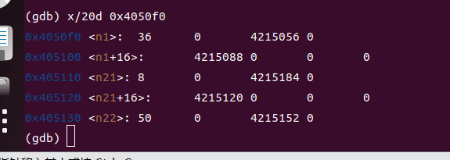

第4章 总结

4.1 请总结本次实验的收获
通过对汇编代码阅读学会了很多东西，可以从汇编层面了解数据结构的构造，了解地址存储机制，了解链表递归实现过程，在汇编语言层面上深刻理解，了解
If-else与switch在机器级如何表示，更深入了解代码效率问题，还可以学到栈的存放机制，会使用代码调试工具并且在过程中可以熟练应用。

4.2 请给出对本次实验内容的建议
可以针对每个课堂内容设置对应炸弹，这样会更加深入了解代码运行机制。可以对某一部分代码进行深入的讲解。

参考文献

- (89条消息) 【Linux】linux常用基本命令_linux常用命令_xiaoguaihai的博客-CSDN博客
- (89条消息) Git教程及常用命令_将当前变更基到master_xiaoguaihai的博客-CSDN博客
- (89条消息) edb的安装以及带参数使用_与千寻L的博客-CSDN博客
- (89条消息) vs2019断点调试设置断点条件_妙为的博客-CSDN博客

